ISTRUZIONI PAGAMENTO SERVIZI SCOLASTICI SU CIRCUITO PAGOPA

Puoi seguire le istruzioni anche dal video disponibile sul sito del Comune di Cinto Caomaggiore ai seguenti link:

https://www.youtube.com/watch?v=oW1EkLxzNu0

https://www.comune.cinto.ve.it/c027009/po/mostra_news.php?id=1003&area=H

È possibile accedere al circuito in due modi:
1
Sul portale della Regione Veneto attraverso il seguente link:

https://mypay.regione.veneto.it/pa/changeEnte.html?enteToChange=C_C714

- Si apre una nuove scheda (Immagine n. 1), cliccare sulla voce di interesse tra quelle ricomprese in “Altre tipologie di pagamento” nello specifico:
  - per quota di iscrizione servizio mensa cliccare su Mensa scolastica

  - per quota di iscrizione servizio di trasporto scolastico cliccare su Trasporto scolastico

  - per quota di iscrizione servizio di pre-accoglienza scolastica cliccare su Prescuola

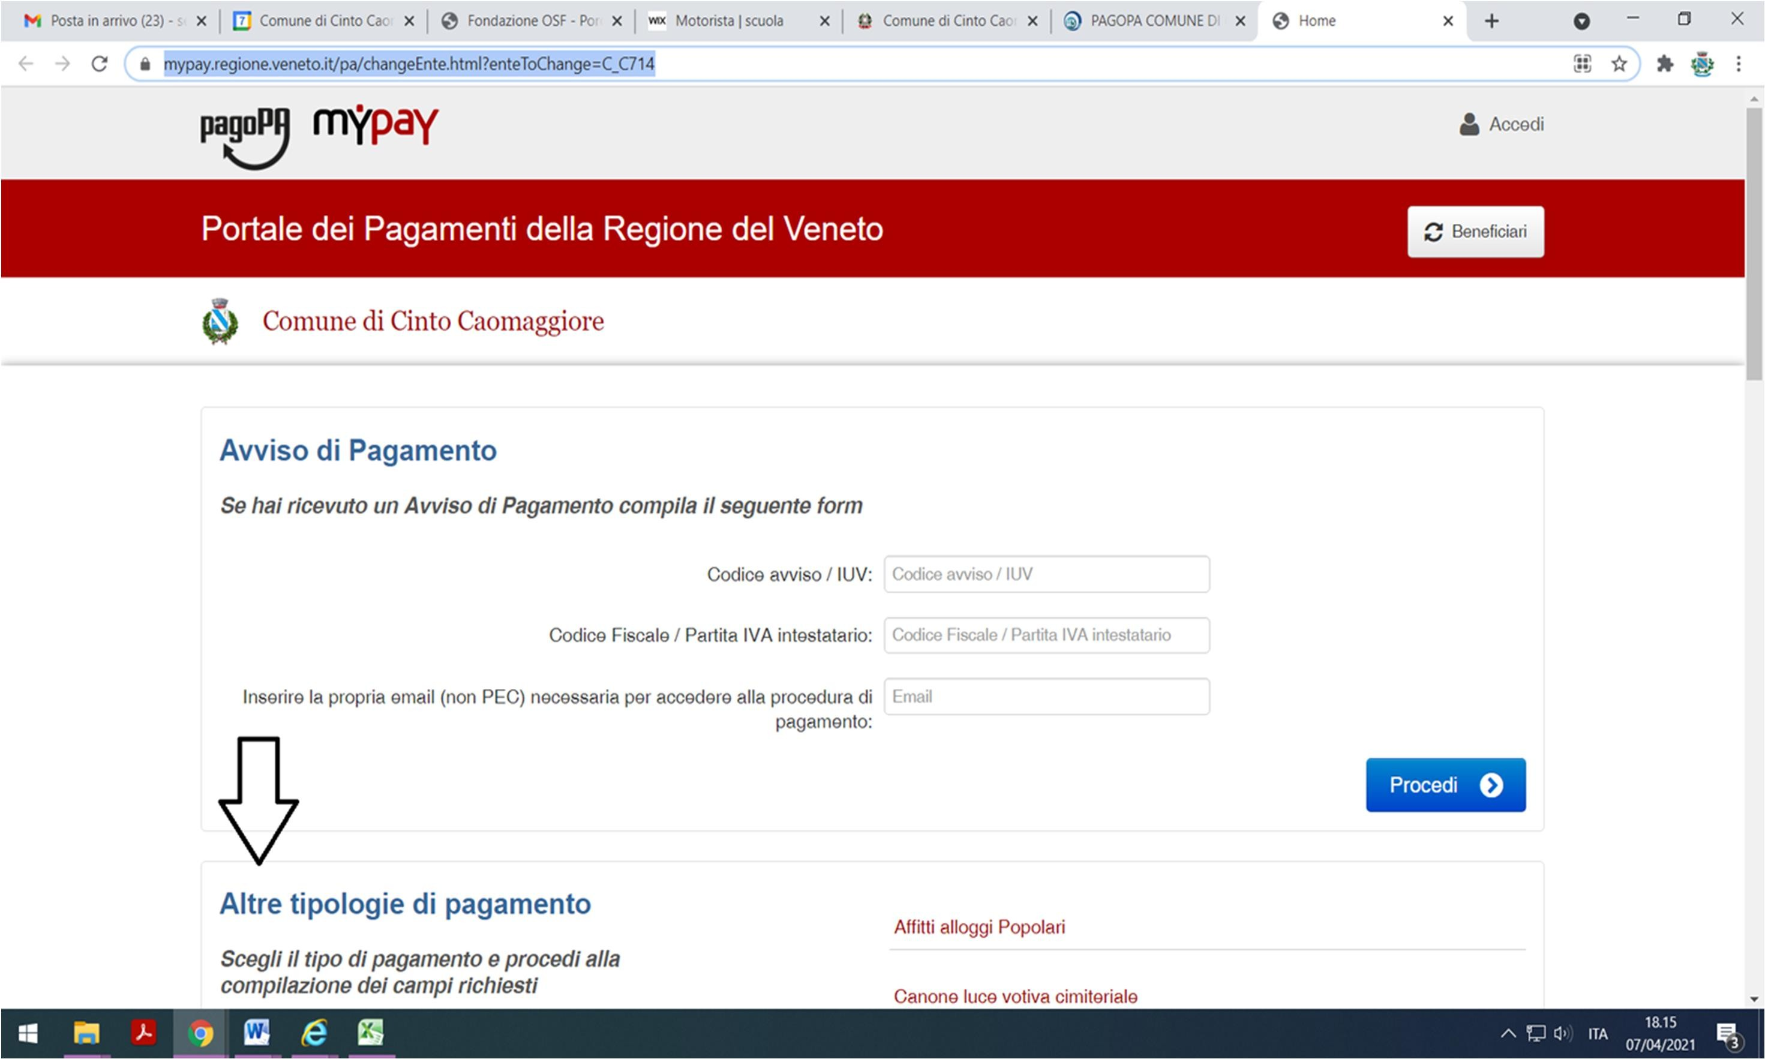

Immagine 1
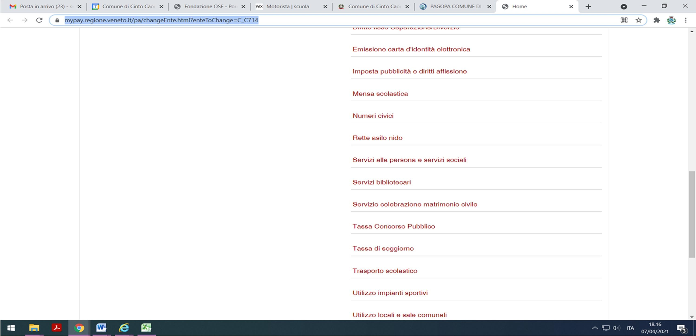
Immagine 2

SERVIZIO DI MENSA SCOLASTICA

1. Inserire i dati obbligatori:

- dati dell’alunno

-campo “Mese e anno di riferimento” riportare mese e anno di compilazione (es. Maggio 2022)

- campo “Quota del mese” riportare la dicitura 20222023 (così come scritta altrimenti il portale non la riconoscerà)
- “Importo” riportare la cifra corrispondente al costo di iscrizione € 55,00 (la quale sarà considerata per l’intero anno scolastico e non solo per il mese)

- E-mail riportare il proprio contatto email alla quale saranno inviate le successive comunicazioni e l’avviso per procedere al pagamento

2. Cliccare su “Aggiungi al Carrello”, arriverà all’indirizzo indicato una email che conterrà un link da cliccare per proseguire con il pagamento
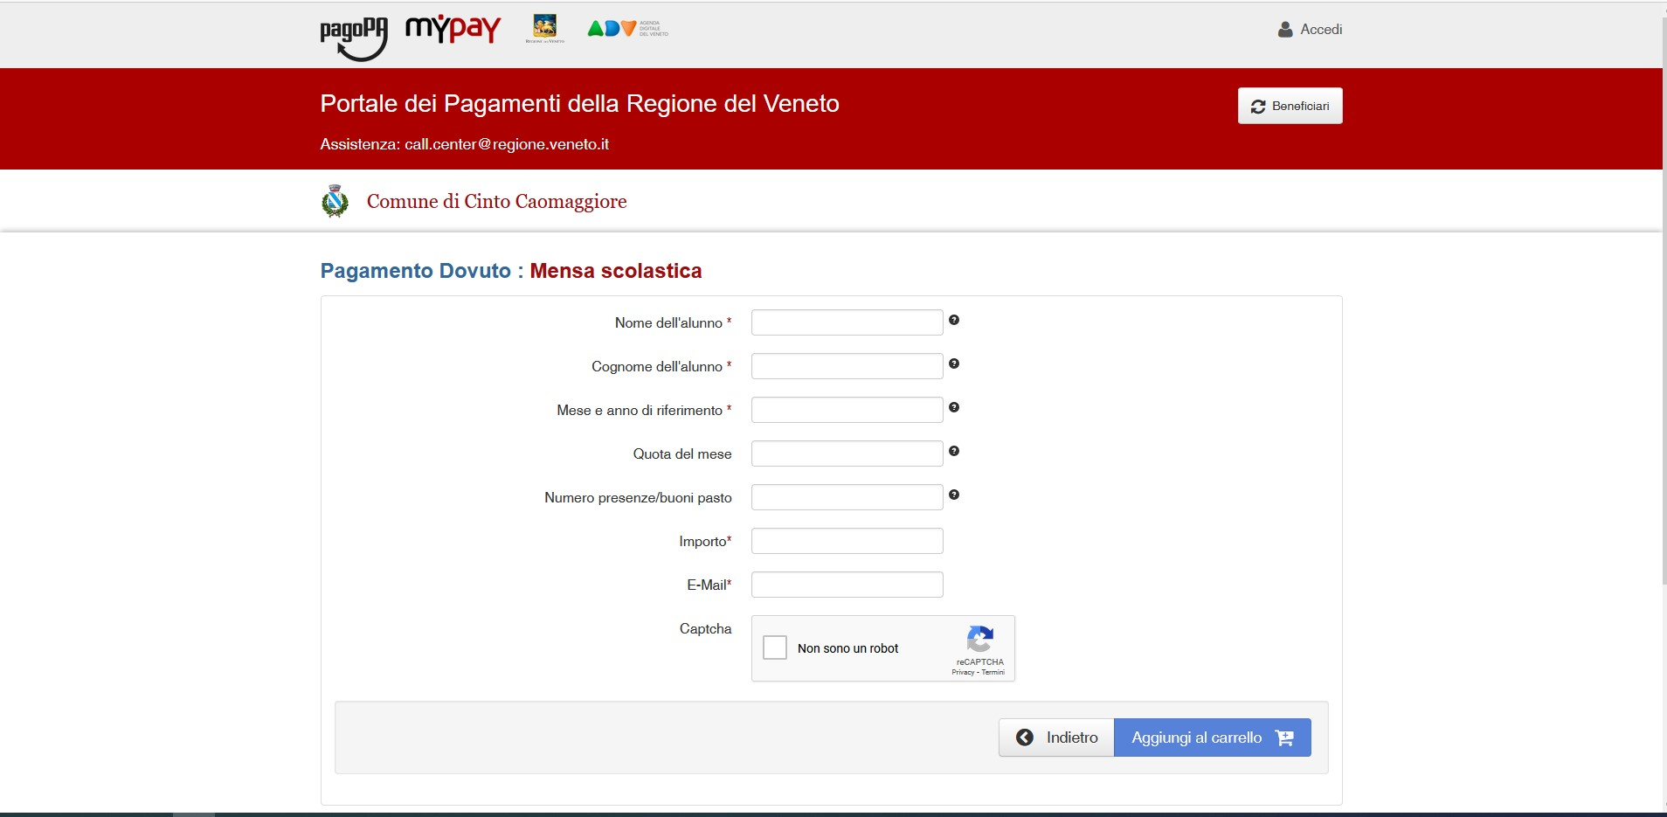

Immagine 3

Immagine 4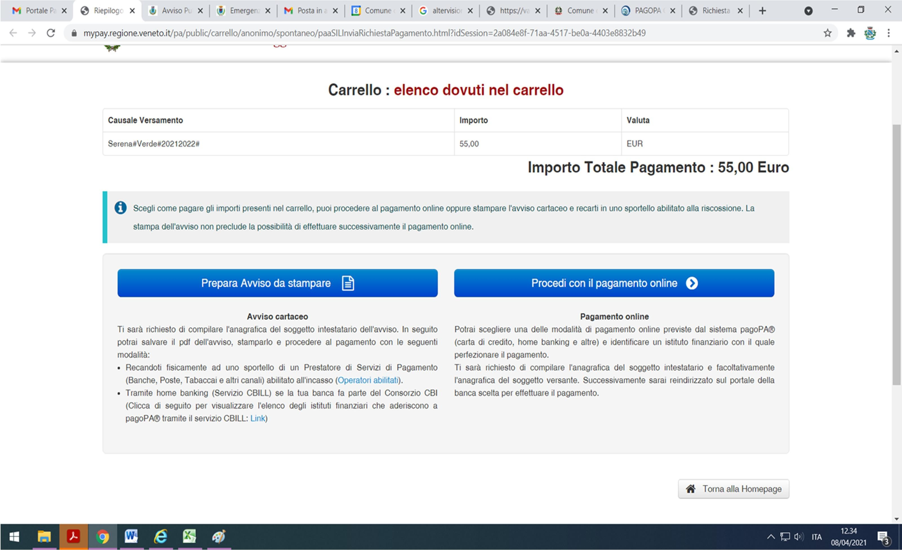

La schermata che si aprirà dopo aver cliccato il link ricevuto nella mail, permetterà di procedere in due modi differenti:

- Cliccando su “Procedi con il pagamento online” inserire i propri dati di genitore e cliccare su Procedi al Pagamento; da qui si sarà reindirizzati alla pagina dove inserire il proprio SPID e proseguire al pagamento.

- Cliccando su “Prepara Avviso da stampare” inserire i propri dati di genitore e cliccare su “Procedi”, nella schermata successiva (Immagine n.7) cliccare su stampa prospetto. La stampa servirà per procedere al pagamento con le seguenti modalità:
A. Recandoti fisicamente ad uno sportello di un Prestatore di Servizi di Pagamento (Banche, Poste, Tabaccai e altri canali) abilitato all'incasso.
B. Tramite home banking (Servizio CBILL) se la tua banca fa parte del Consorzio CBI

immagine 5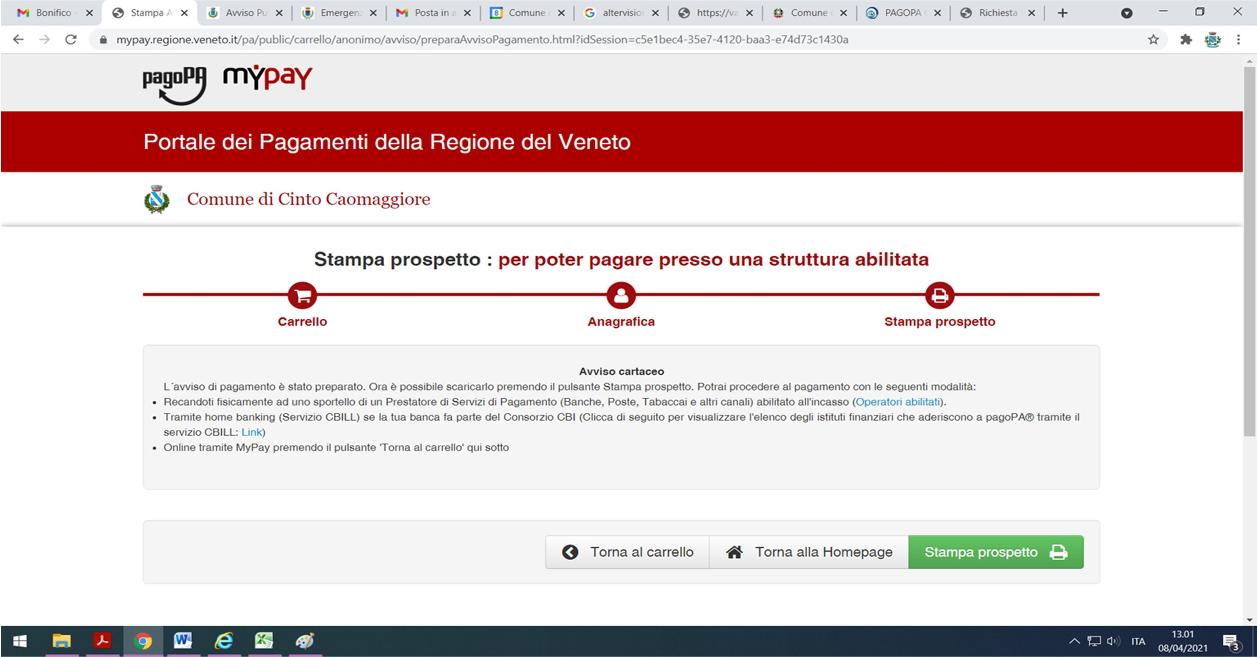

SERVIZIO DI TRASPORTO SCOLASTICO

Si ricorda che il servizio di TRASPORTO ESCLUSIVAMENTE PER L’INFANZIA sarà attivato solo una volta verificato il numero di adesioni. Si prega di presentare la domanda di iscrizione, ma di attendere la conferma dell’attivazione del servizio PRIMA DI PAGARE.

Per PRIMARIA E SECONDARIA, si conferma l’attivazione del SERVIZIO TRASPORTO e pertanto si chiede di procedere al pagamento allegandone copia all’iscrizione.

- Inserire i dati obbligatori:

- dati dell’alunno

- “numero rata” segnare 1

- “Anno Scolastico” riportare 2022-2023

- Importo riportare l’importo del servizio richiesto per l’alunno di cui si sono inseriti i dati. Nel caso si debba iscrivere più alunni è necessario suddividere i pagamenti per ciascun alunno e pertanto anche gli importi che si riportano in seguito:
  - per 1 figlio € 320,00
  - per 2 figli € 416,00 = pagamento di € 208,00 per ciascun figlio
  - per 1 figlio alla scuola dell’infanzia (solo rientro) € 240,00
  - per 2 figli alla scuola dell’infanzia (solo rientro) € 350,00 = pagamento di € 175 per ciascun figlio
  - per due figli di cui uno alla scuola dell’infanzia € 380,00 pagamento di € 240,00 per il figlio alla scuo- la dell’infanzia e di € 140 per l’altro figlio
  - per ogni ulteriore figlio € 50,00

- E-Mail riportare il proprio contatto email alla quale saranno inviate le successive comunicazioni e l’avviso per procedere al pagamento
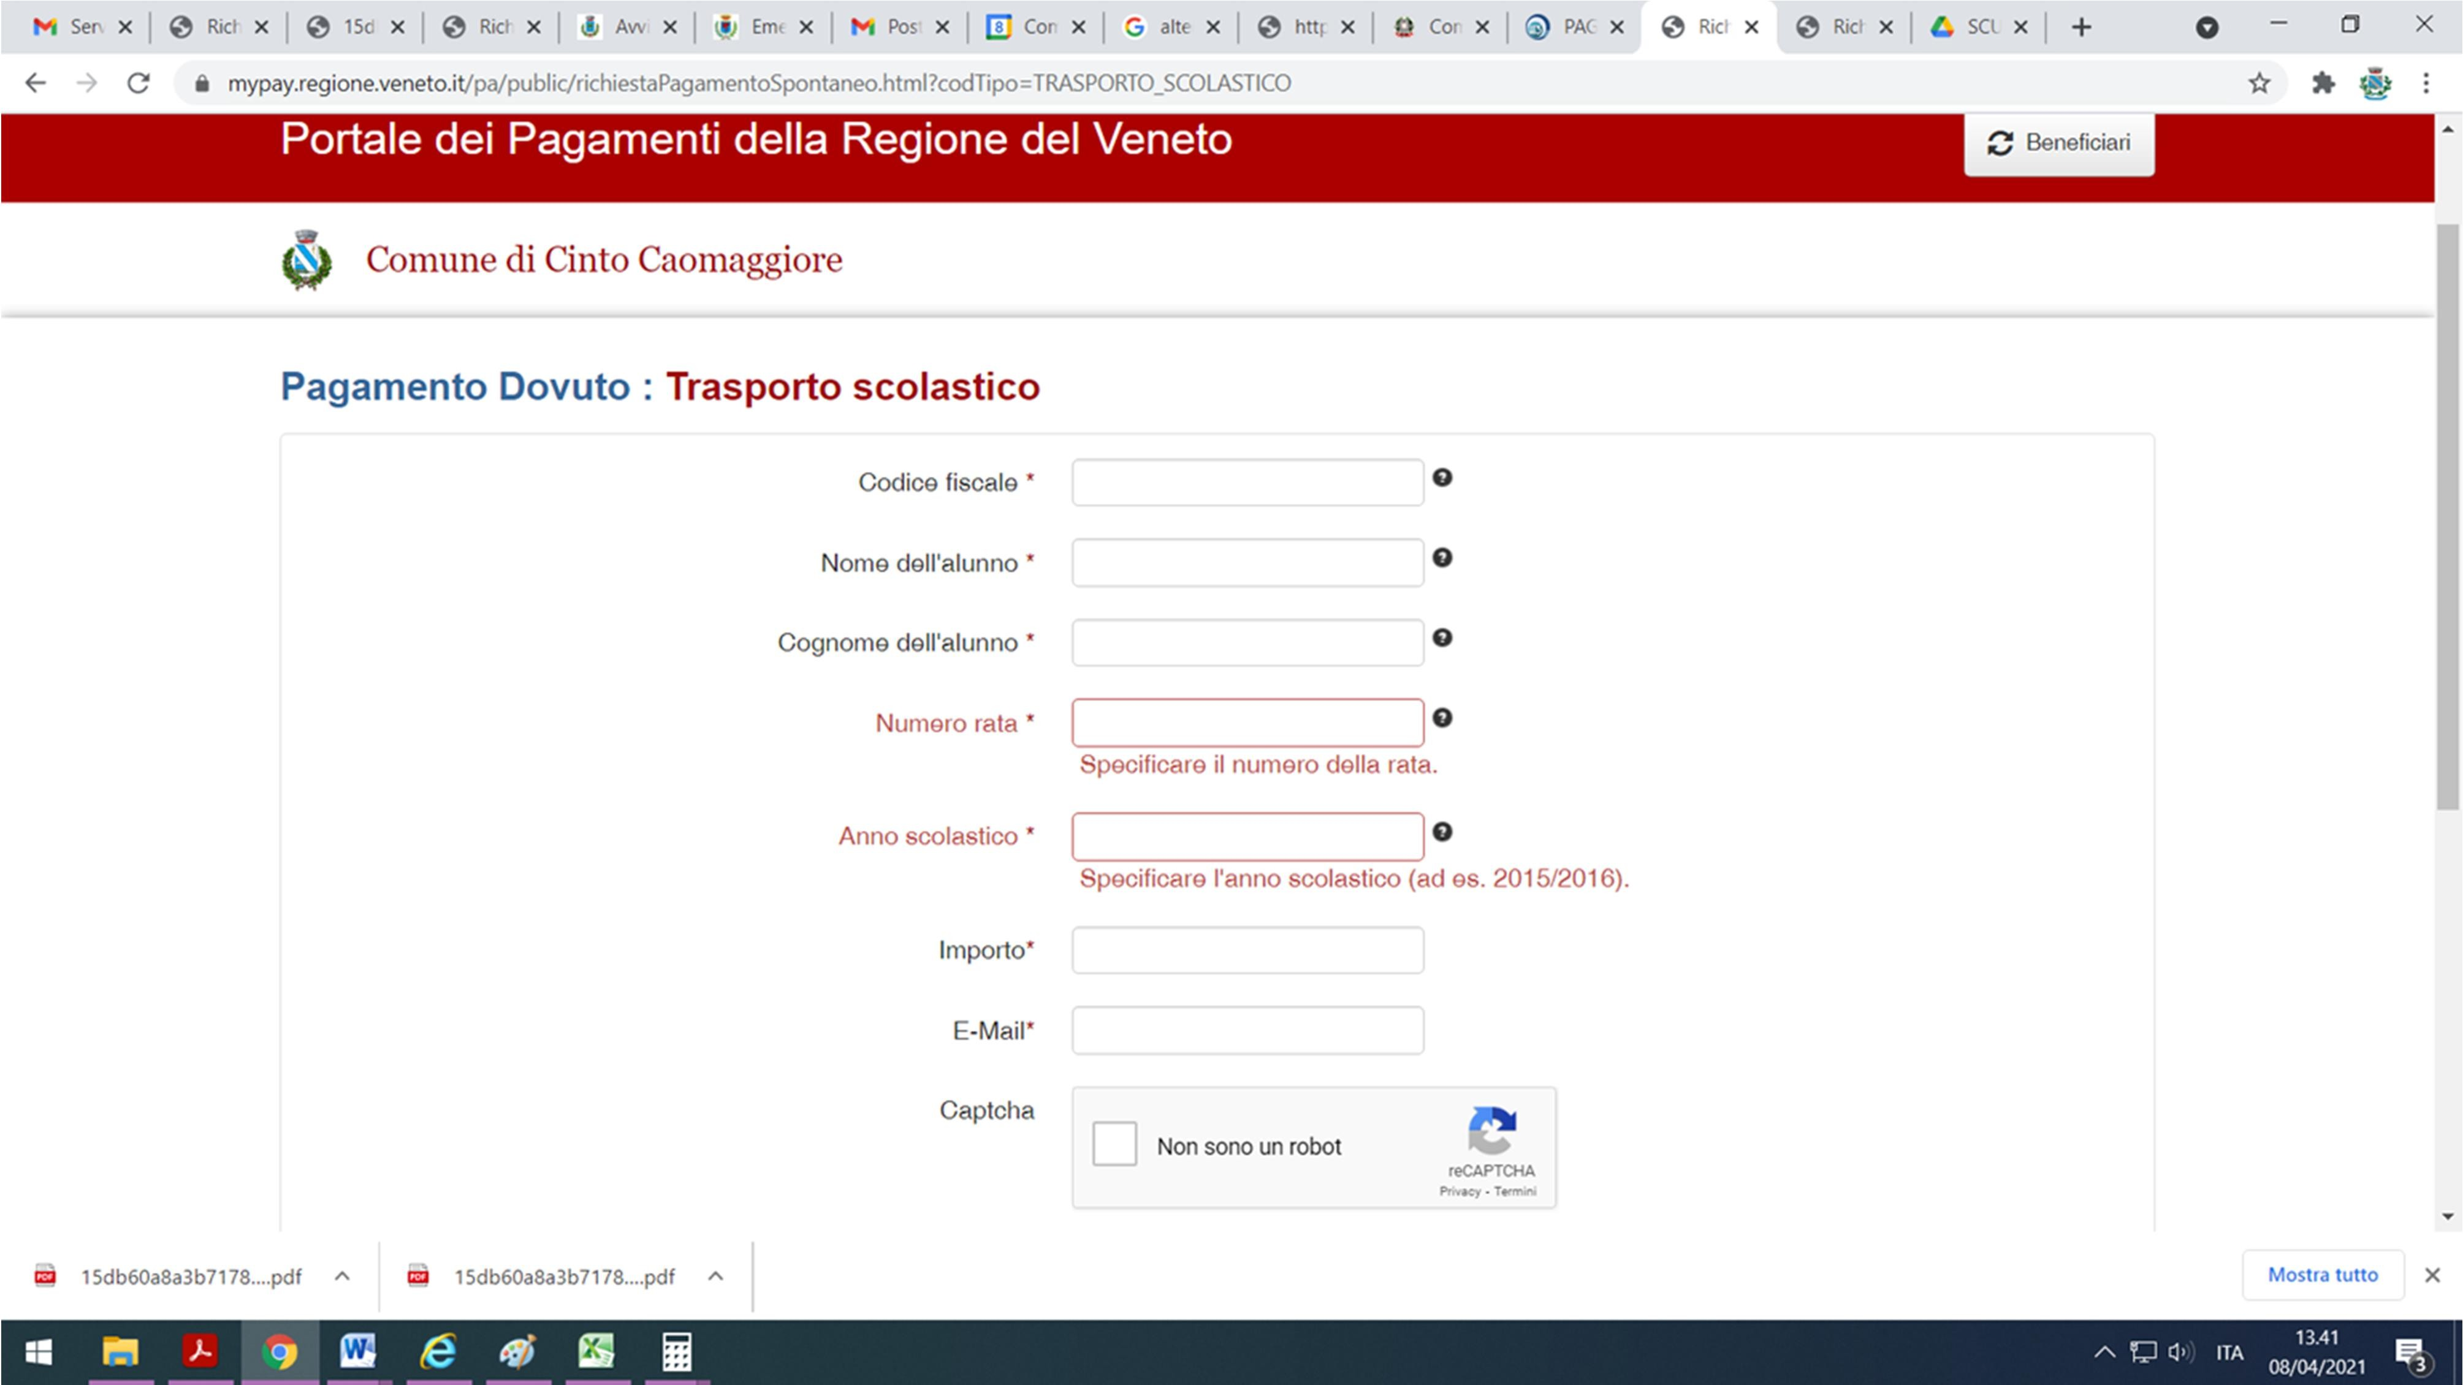

Immagine 6
- Cliccare su “Aggiungi al Carrello”, arriverà all’indirizzo indicato una email che conterrà un link da cliccare per proseguire con il pagamento
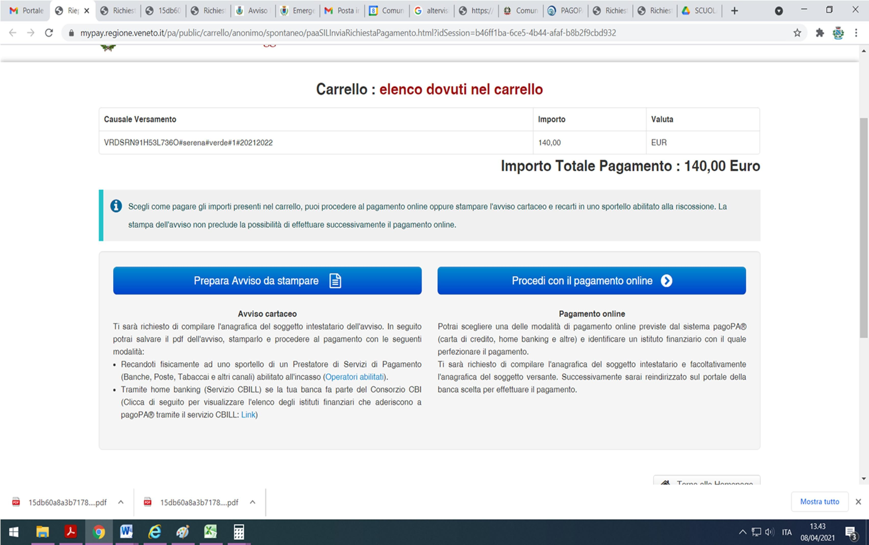

Immagine 7

La schermata che si aprirà dopo aver cliccato il link ricevuto nella mail, permetterà di procedere in due modi differenti:

- Cliccando su “Procedi con il pagamento online” inserire i propri dati di genitore e cliccare su Procedi al Pagamento; da qui si sarà reindirizzati alla pagina dove inserire il proprio SPID e proseguire al pagamento.

- Cliccando su “Prepara Avviso da stampare” inserire i propri dati di genitore e cliccare su “Procedi”, nella schermata successiva (Immagine n.7) cliccare su stampa prospetto. La stampa servirà per procedere al pagamento con le seguenti modalità:
A. Recandoti fisicamente ad uno sportello di un Prestatore di Servizi di Pagamento (Banche, Poste, Tabaccai e altri canali) abilitato all'incasso.
B. Tramite home banking (Servizio CBILL) se la tua banca fa parte del Consorzio CBI

SERVIZIO DI PRE-ACCOGLIENZA SCOLASTICA

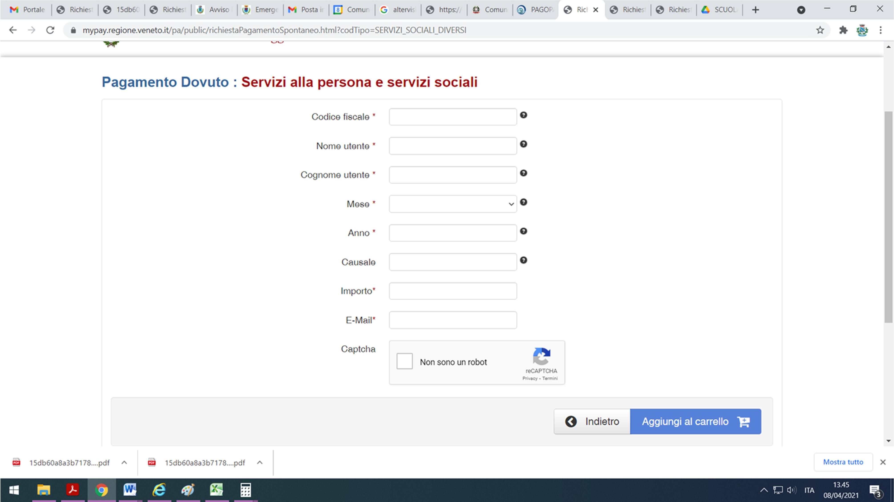

Immagine 8

- Inserire i dati obbligatori:

- dati dell’alunno

- mese segnare il mese in cui richiedete l’iscrizione

- Causale: riportare “Pre-accoglienza scolastica 2022-2023”

- Importo: Riportare l’importo del servizio richiesto per l’alunno di cui si sono inseriti i dati. Nel caso si debba iscrivere più alunni è necessario suddividere i pagamenti per ciascun alunno (quindi per esempio due pagamenti distinti uno da € 100,00 per il primo figlio ed uno da € 60,00 per il secondo figlio).

IPOTESI di quota annuale di iscrizione:

Per alunni RESIDENTI nel Comune di Cinto Caomaggiore | Per alunni NON RESIDENTI nel Comune di Cinto Caomaggiore
€ 100,00 per n. 1 figlio  € 60,00 per ogni figlio oltre il primo | € 150,00 per n. 1 figlio  € 100,00 per ogni figlio oltre il primo

- Cliccare su “Aggiungi al Carrello”, arriverà all’indirizzo indicato una email che conterrà un link da cliccare per proseguire con il pagamento
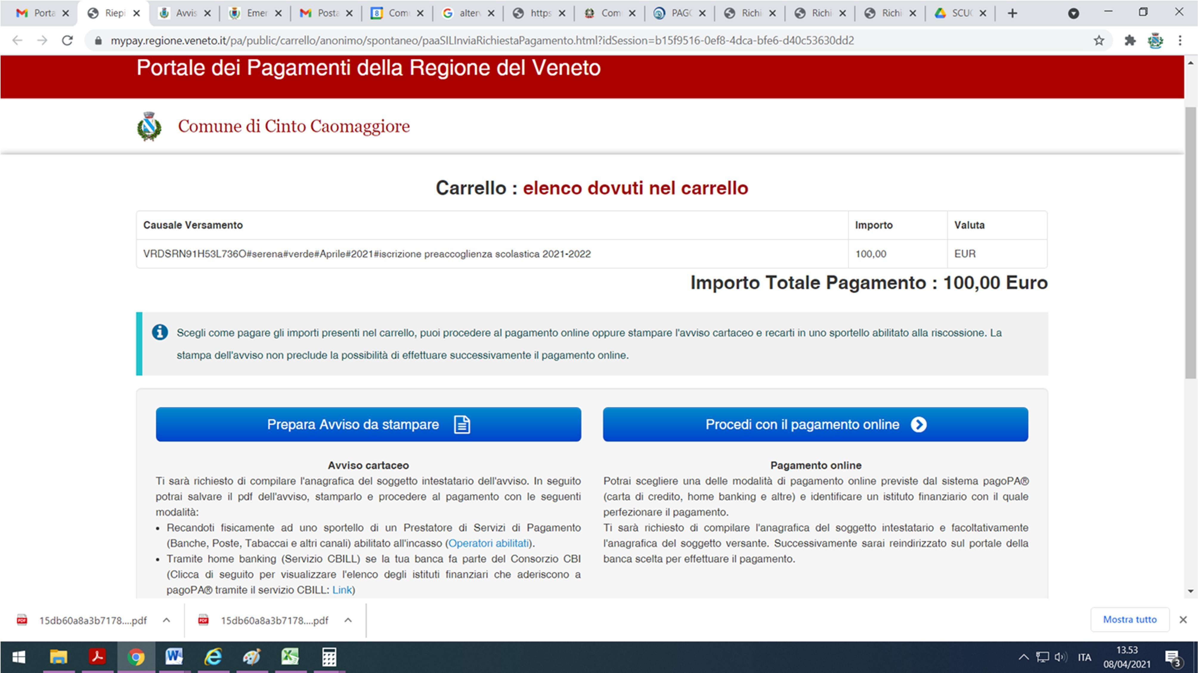

Immagine 9

La schermata che si aprirà dopo aver cliccato il link ricevuto nella mail, permetterà di procedere in due modi differenti:

- Cliccando su “Procedi con il pagamento online” inserire i propri dati di genitore e cliccare su Procedi al Pagamento; da qui si sarà reindirizzati alla pagina dove inserire il proprio SPID e proseguire al pagamento.

- Cliccando su “Prepara Avviso da stampare” inserire i propri dati di genitore e cliccare su “Procedi”, nella schermata successiva (Immagine n.7) cliccare su stampa prospetto. La stampa servirà per procedere al pagamento con le seguenti modalità:
A. Recandoti fisicamente ad uno sportello di un Prestatore di Servizi di Pagamento (Banche, Poste, Tabaccai e altri canali) abilitato all'incasso.
B. Tramite home banking (Servizio CBILL) se la tua banca fa parte del Consorzio CBI

2

Attraverso il pulsante PagoPA sull’home page del sito del Comune di Cinto Caomaggiore (come da immagine n. 10)

https://pagopa.accatre.it/cintocaomaggiore#/sportello-cittadini

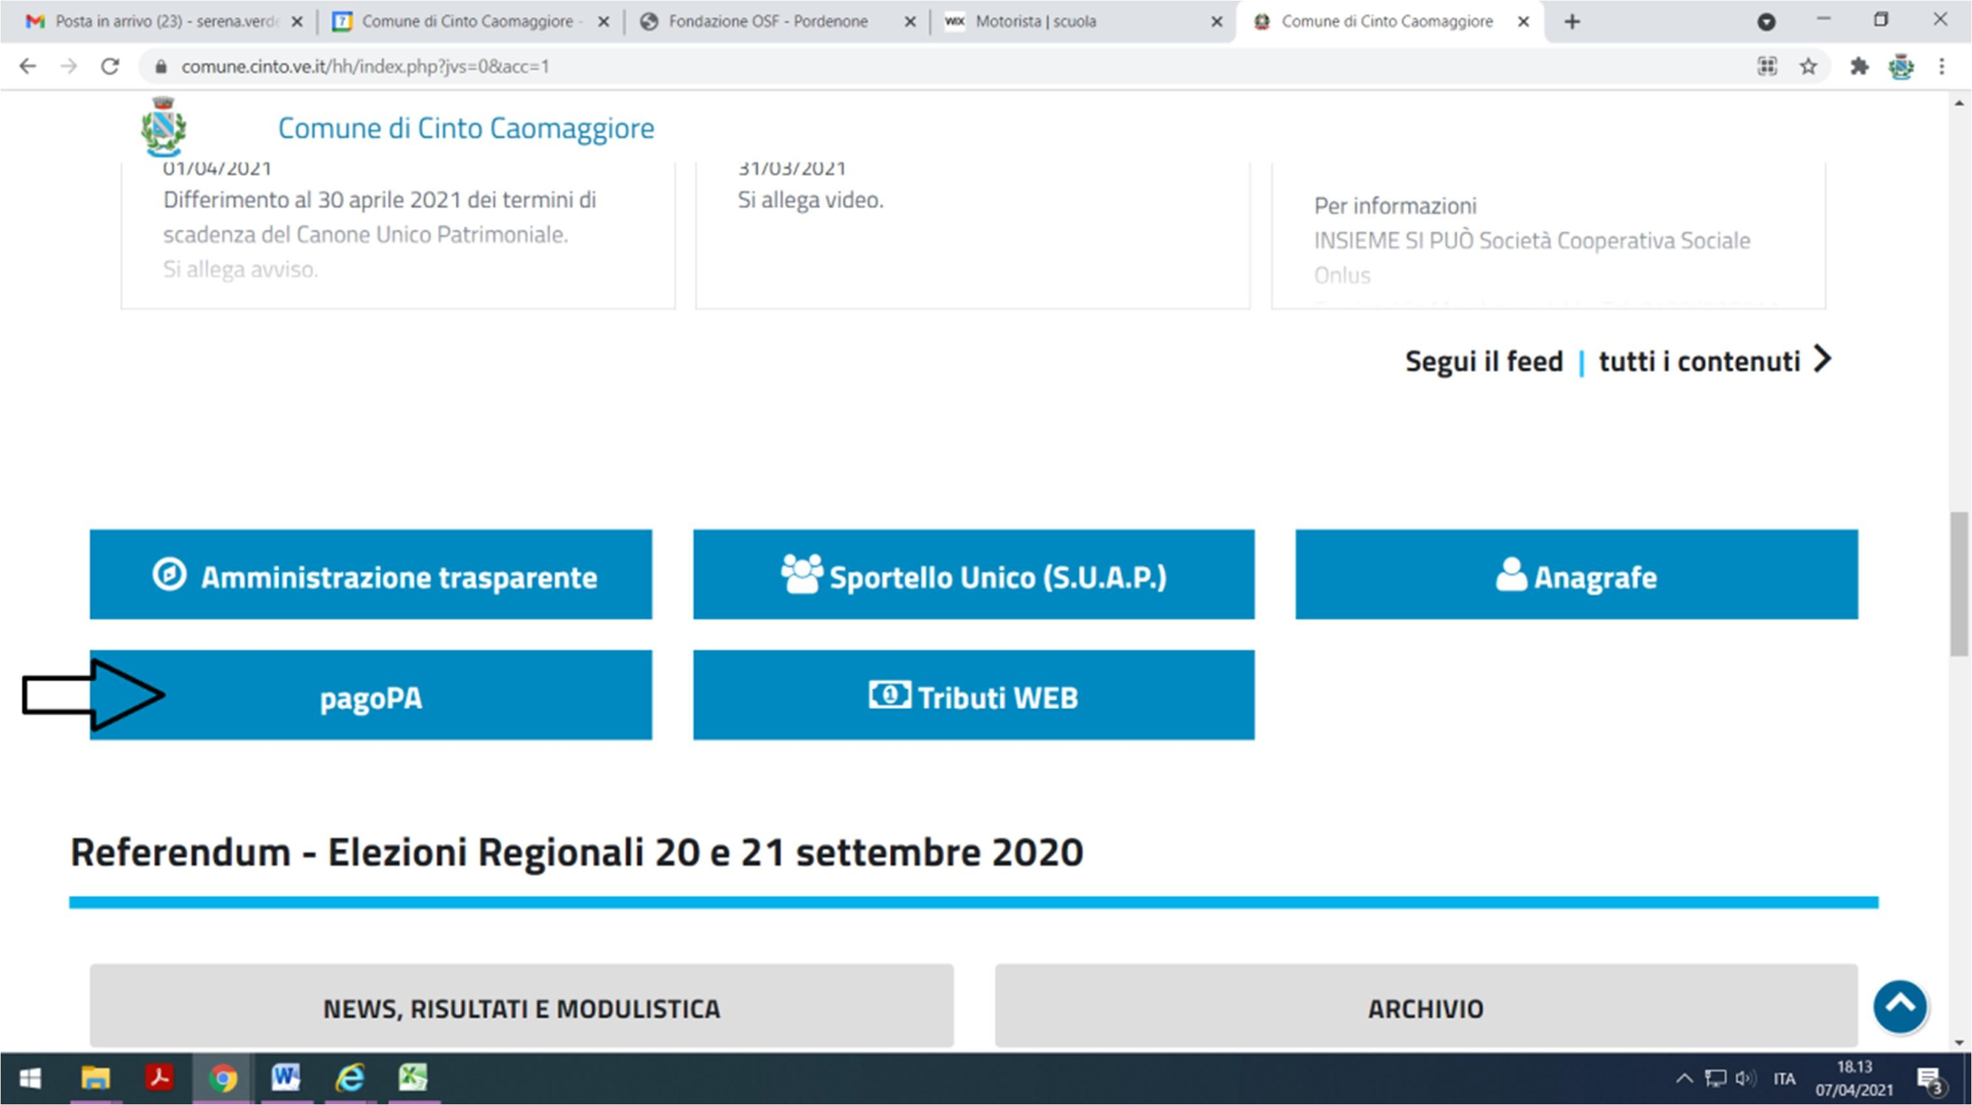
Immagine 10

1. Cliccare su “PagoPa- altri dovuti” e nella schermata successiva cliccare “Prosegui” sulla finestra “Pagamento spontaneo” (Imm. 12)
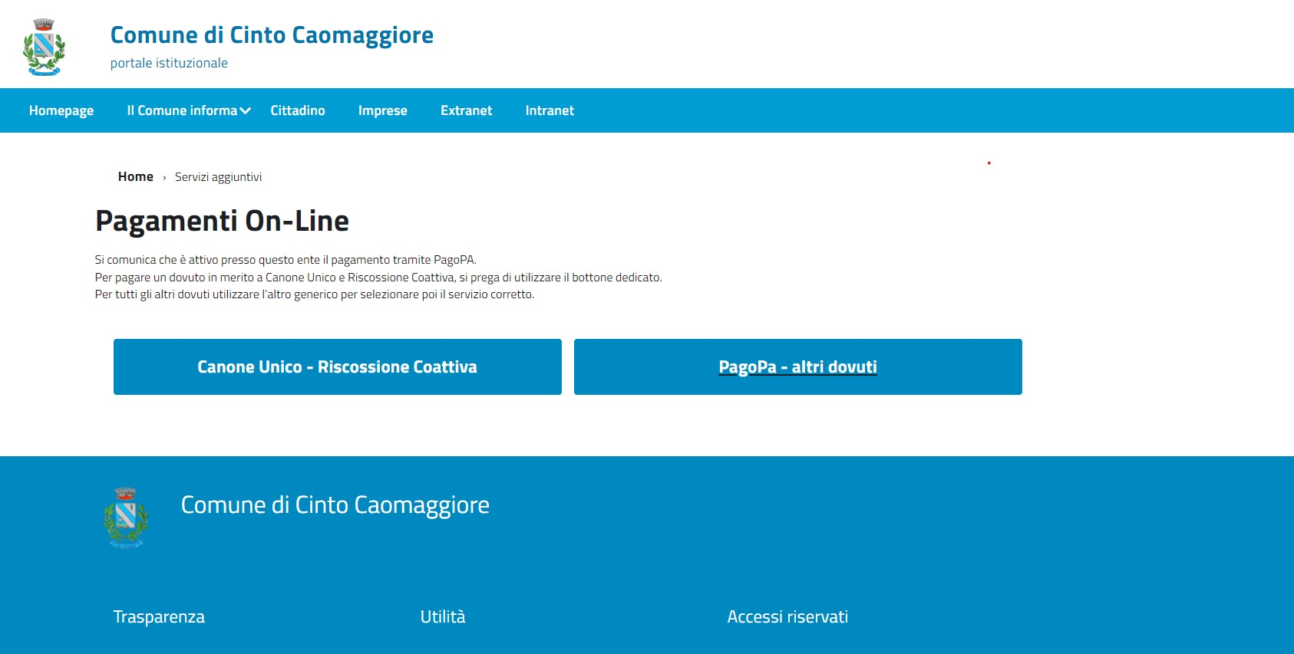

Immagine 11

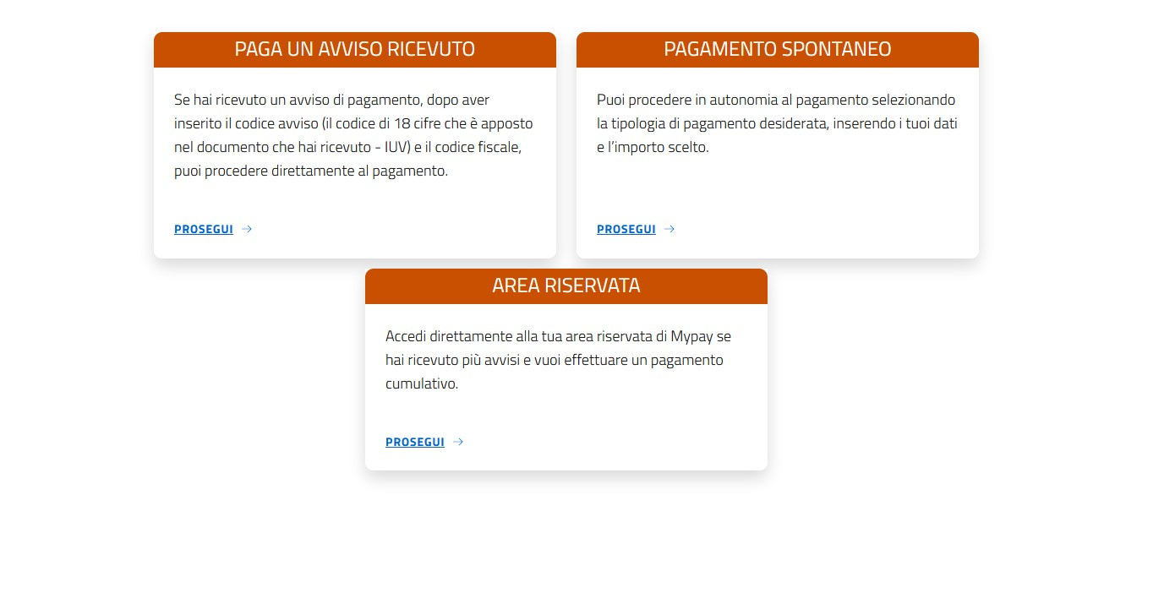

Immagine 12

2. Si apre una nuove scheda (Imm.13) CLICCARE sulla voce di interesse tra quelle comprese; nello specifico:
  - per quota di iscrizione servizio mensa cliccare su Mensa scolastica

  - per quota di iscrizione servizio di trasporto scolastico cliccare su Trasporto scolastico

- per quota di iscrizione servizio di pre-accoglienza scolastica cliccare su Prescuola

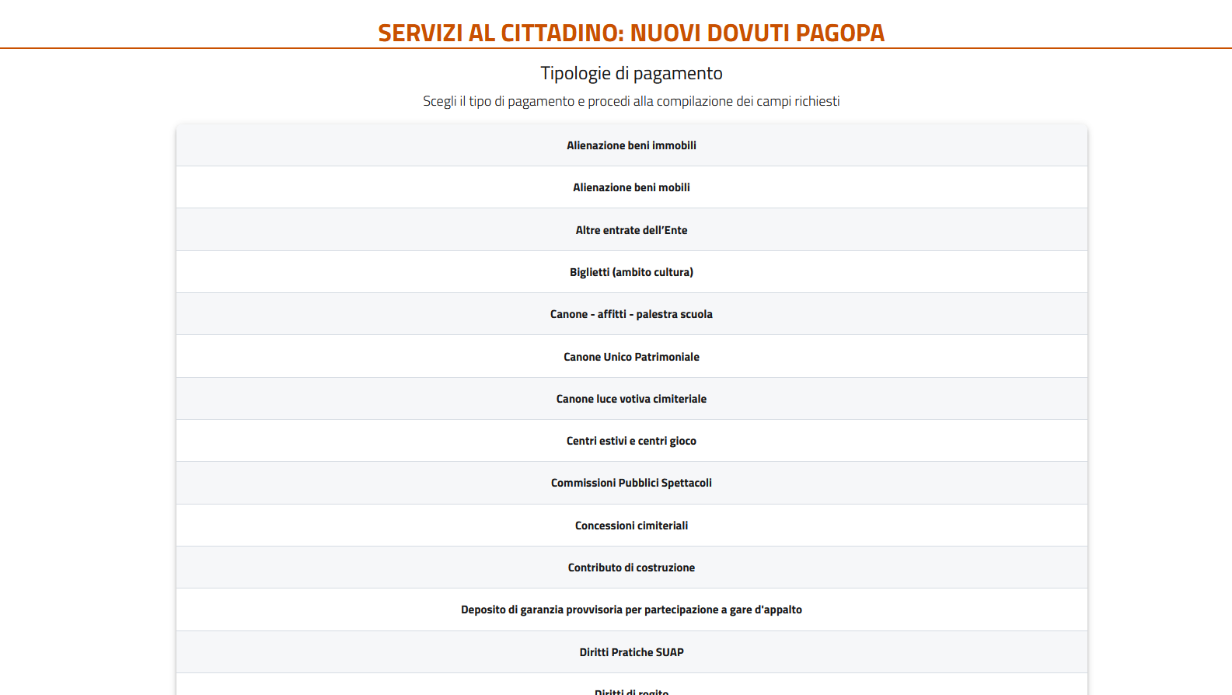

Immagine 13

SERVIZIO DI MENSA SCOLASTICA

1. Inserire i dati obbligatori (imm. 14):

- dati del genitore e dell’alunno

-campo “Periodo di riferimento” riportare 20222023
- “Importo dovuto” riportare la cifra corrispondente al costo di iscrizione € 55,00 (la quale sarà considerata per l’intero anno scolastico e non solo per il mese)

- E-mail riportare il proprio contatto email inviate eventuali comunicazioni

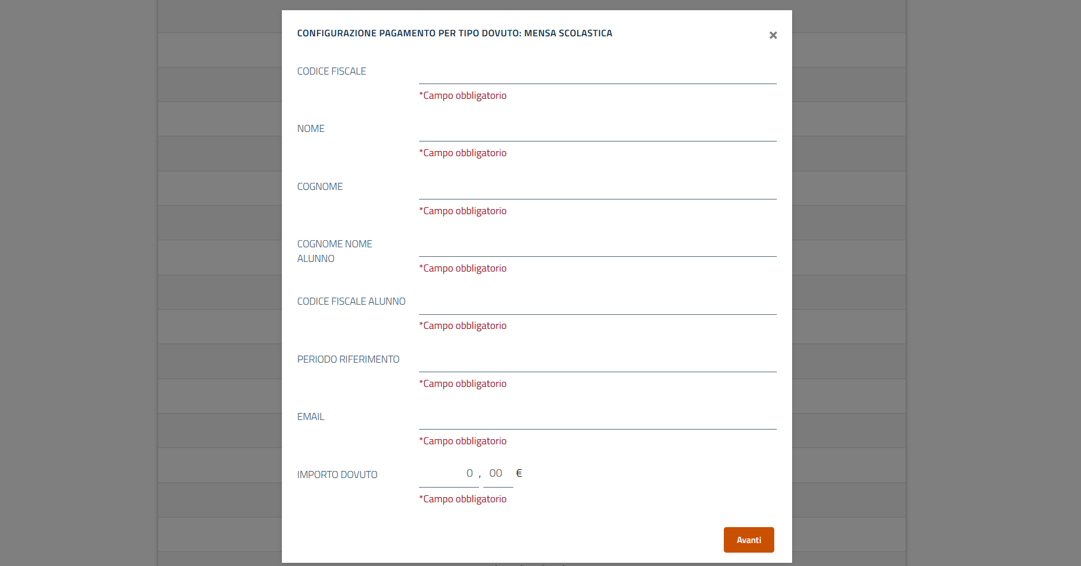
Immagine 14

2. Cliccando su “Avanti” si aprirà un’ulteriore finestra (imm.15) in cui andranno compilati i campi relativi all’indirizzo e in cui si potrà scegliere il metodo di pagamento desiderato (dopo aver cliccato sul Captcha a sinistra “Non sono un Robot”):

- Cliccando su “Procedi al pagamento” verrai indirizzato su una nuova schermata in cui troverai il riepilogo dei dati inseriti. Clicca su “Procedi al Pagamento”; da qui si sarai reindirizzato alla pagina dove inserire il proprio SPID e proseguire al pagamento.

- Cliccando su “Prepara Avviso” riceverai una email con un codice da inserire nel riquadro sottostante, necessario per proseguire con il pagamento. Inserisci il codice ricevuto e “Procedi”. In base alle tue preferenze clicca su stampa o ricevi via e-mail l’avviso. La stampa servirà per procedere al pagamento con le seguenti modalità:
A. Recandoti fisicamente ad uno sportello di un Prestatore di Servizi di Pagamento (Banche, Poste, Tabaccai e altri canali) abilitato all'incasso.
B. Tramite home banking (Servizio CBILL) se la tua banca fa parte del Consorzio CBI

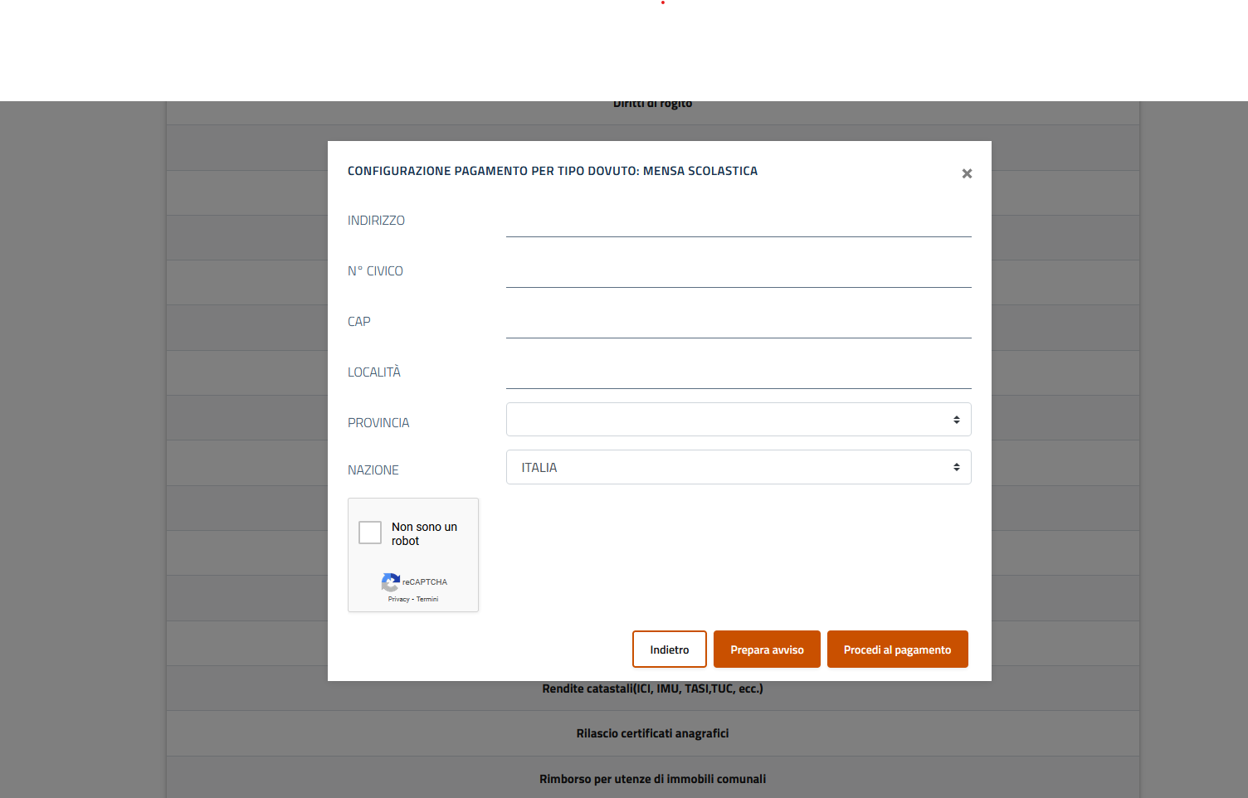
Immagine 15

SERVIZIO DI TRASPORTO SCOLASTICO

Si ricorda che il servizio di TRASPORTO ESCLUSIVAMENTE PER L’INFANZIA sarà attivato solo una volta verificato il numero di adesioni. Si prega di presentare la domanda di iscrizione, ma di attendere la conferma dell’attivazione del servizio PRIMA DI PAGARE.

Per PRIMARIA E SECONDARIA, si conferma l’attivazione del SERVIZIO TRASPORTO e pertanto si chiede di procedere al pagamento allegandone copia all’iscrizione.

- Inserire i dati obbligatori (imm. 16):

- dati del genitore e dell’alunno
- “Periodo di riferimento” riportare 20222023
- “Anno imposta” riportare 2022/2023
- “Importo” riportare l’importo del servizio richiesto per l’alunno di cui si sono inseriti i dati. Nel caso si debba iscrivere più alunni è necessario suddividere i pagamenti per ciascun alunno e pertanto anche gli importi che si riportano in seguito:
  - per 1 figlio € 320,00
  - per 2 figli € 416,00 = pagamento di € 208,00 per ciascun figlio
  - per 1 figlio alla scuola dell’infanzia (solo rientro) € 240,00
  - per 2 figli alla scuola dell’infanzia (solo rientro) € 350,00 = pagamento di € 175 per ciascun figlio
  - per due figli di cui uno alla scuola dell’infanzia € 380,00 pagamento di € 240,00 per il figlio alla scuola dell’infanzia e di € 140 per l’altro figlio
  - per ogni ulteriore figlio € 50,00

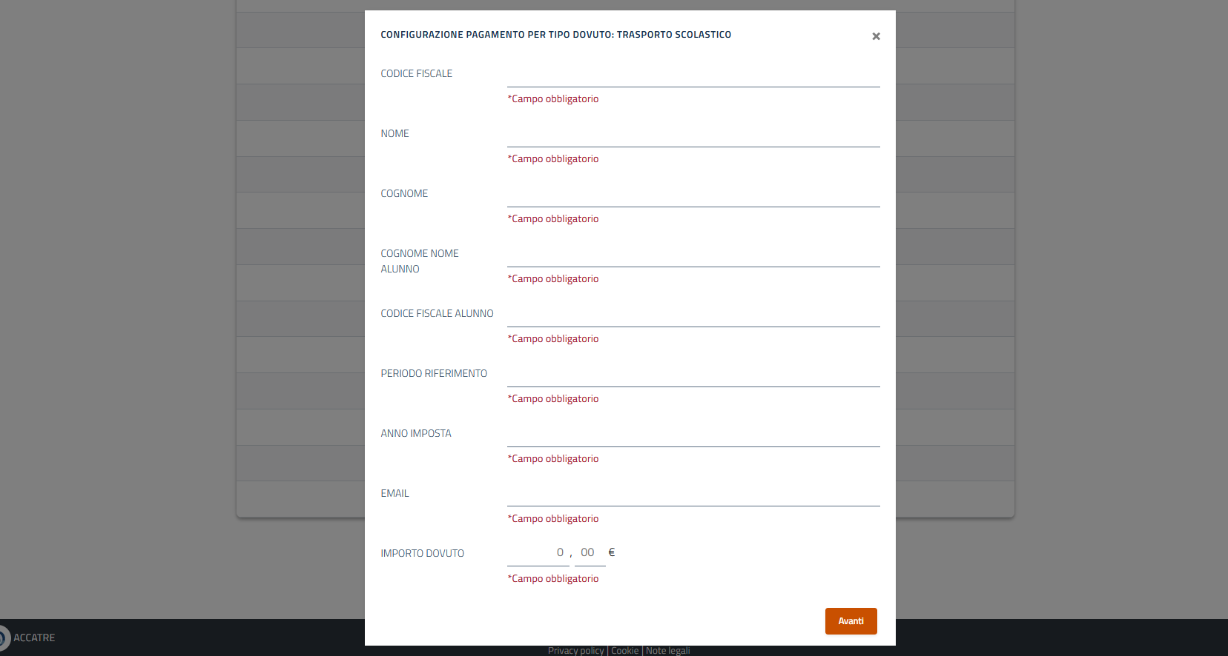

Immagine 16

- Cliccando su “Avanti” si aprirà un’ulteriore finestra (imm.15) in cui andranno compilati i campi relativi all’indirizzo e in cui si potrà scegliere il metodo di pagamento desiderato (dopo aver cliccato sul Captcha a sinistra “Non sono un Robot”):

a. Cliccando su “Procedi al pagamento” verrai indirizzato su una nuova schermata in cui troverai il riepilogo dei dati inseriti. Clicca su “Procedi al Pagamento”; da qui si sarai reindirizzato alla pagina dove inserire il proprio SPID e proseguire al pagamento.

b. Cliccando su “Prepara Avviso” riceverai una email con un codice da inserire nel riquadro sottostante, necessario per proseguire con il pagamento. Inserisci il codice ricevuto e “Procedi”. In base alle tue preferenze clicca su stampa o ricevi via e-mail l’avviso. La stampa servirà per procedere al pagamento con le seguenti modalità:
A. Recandoti fisicamente ad uno sportello di un Prestatore di Servizi di Pagamento (Banche, Poste, Tabaccai e altri canali) abilitato all'incasso.
B. Tramite home banking (Servizio CBILL) se la tua banca fa parte del Consorzio CBI

SERVIZIO DI TRASPORTO SCOLASTICO

Si ricorda che il servizio di pre-accoglienza scolastica sarà attivato solo una volta verificate le reali iscrizioni ed eventuali disposizioni sanitarie. Si prega di attendere la conferma dell’attivazione del servizio PRIMA DI PAGARE.

1. Inserire i dati obbligatori (imm. 17):

- “Persona fiisica”
- Dati dell’alunno
- “Causale” riportare “Pre-accoglienza scolastica 2022-2023”
- Importo: Riportare l’importo del servizio richiesto per l’alunno di cui si sono inseriti i dati. Nel caso si debba iscrivere più alunni è necessario suddividere i pagamenti per ciascun alunno (quindi per esempio due pagamenti distinti uno da € 100,00 per il primo figlio ed uno da € 60,00 per il secondo figlio).

IPOTESI di quota annuale di iscrizione:

Per alunni RESIDENTI nel Comune di Cinto Caomaggiore | Per alunni NON RESIDENTI nel Comune di Cinto Caomaggiore
€ 100,00 per n. 1 figlio  € 60,00 per ogni figlio oltre il primo | € 150,00 per n. 1 figlio  € 100,00 per ogni figlio oltre il primo
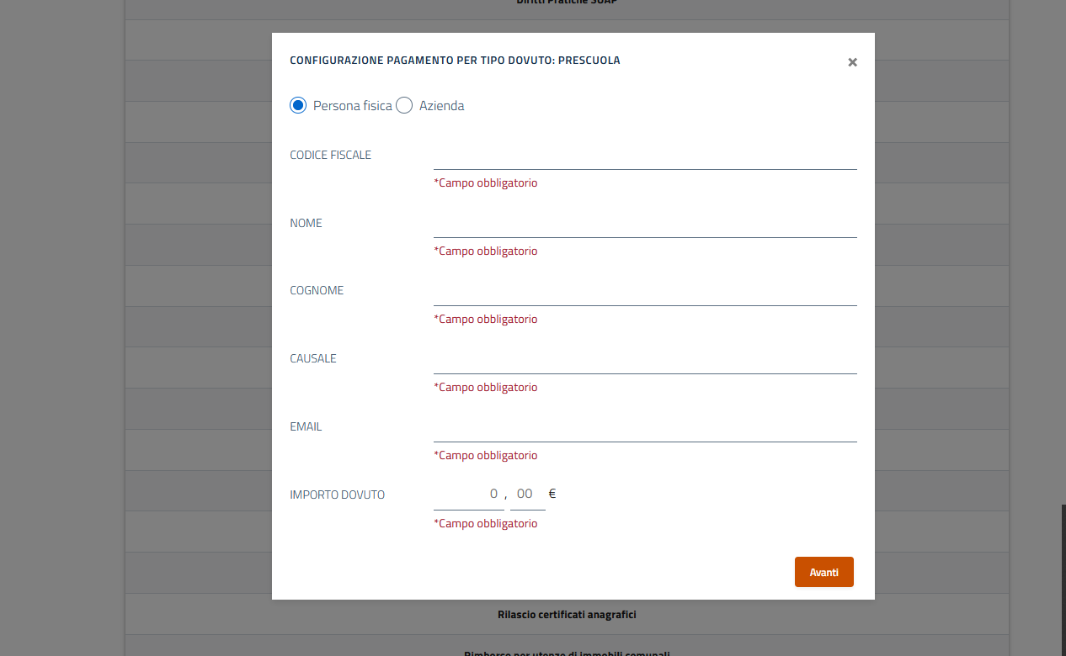
Immagine 17

2. Cliccando su “Avanti” si aprirà un’ulteriore finestra (imm.15) in cui andranno compilati i campi relativi all’indirizzo e in cui si potrà scegliere il metodo di pagamento desiderato (dopo aver cliccato sul Captcha a sinistra “Non sono un Robot”):

- Cliccando su “Procedi al pagamento” verrai indirizzato su una nuova schermata in cui troverai il riepilogo dei dati inseriti. Clicca su “Procedi al Pagamento”; da qui si sarai reindirizzato alla pagina dove inserire il proprio SPID e proseguire al pagamento.

- Cliccando su “Prepara Avviso” riceverai una mail con un codice da inserire nel riquadro sottostante, necessario per proseguire con il pagamento. Inserisci il codice ricevuto e “Porcedi”. In base alle tue preferenze clicca su stampa o ricevi via e-mail l’avviso. La stampa servirà per procedere al pagamento con le seguenti modalità:
A. Recandoti fisicamente ad uno sportello di un Prestatore di Servizi di Pagamento (Banche, Poste, Tabaccai e altri canali) abilitato all'incasso.
B. Tramite home banking (Servizio CBILL) se la tua banca fa parte del Consorzio CBI

